**附1：**

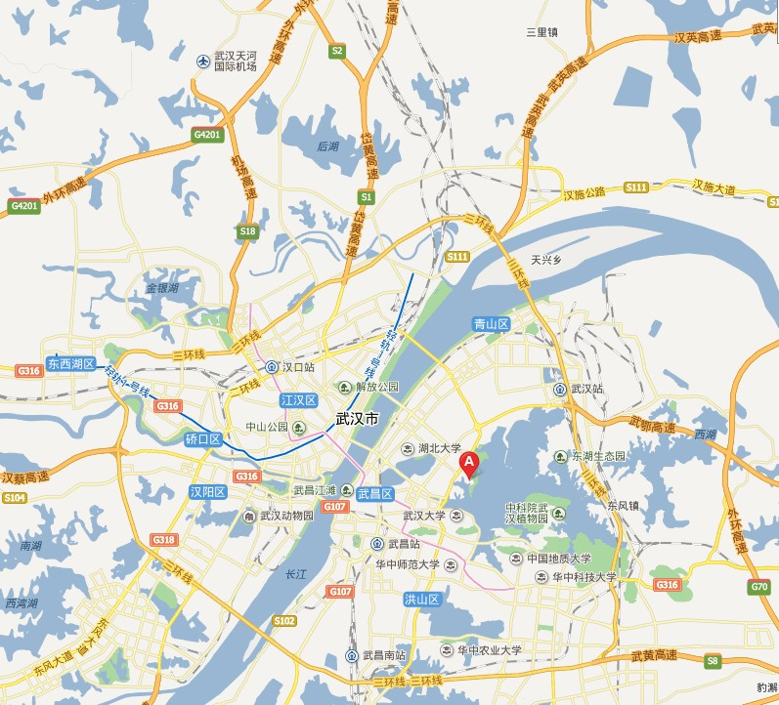

**武昌站**

**武汉大学**

**东湖国际会议中心**

**武汉站**

**汉口站**

**天河机场**

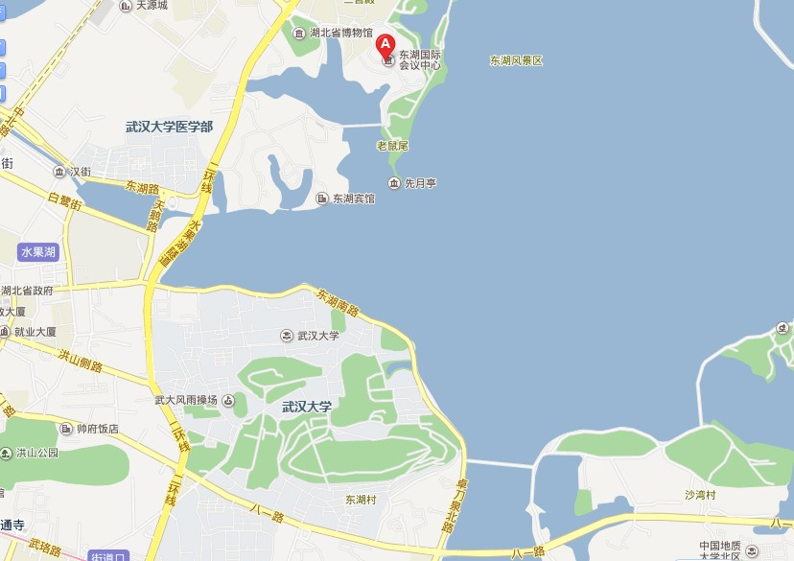

**武汉大学**

**东湖国际会议中心Tel: 027-68882616**